昌江区商务局2024年部门预算

（样 式）

目 录

**第一部分 昌江区商务局概况**

一、部门主要职责

二、机构设置及人员情况

**第二部分 昌江区商务局2024年部门预算表**

一、《收支预算总表》

二、《部门收入总表》

三、《部门支出总表》

四、《财政拨款收支总表》

五、《一般公共预算支出表》

六、《一般公共预算基本支出表》

七、《财政拨款“三公”经费支出表》

八、《政府性基金预算支出表》

九、《国有资本经营预算支出表》

十、《部门整体支出绩效目标表》

十一、《项目绩效目标表》

**第三部分 昌江区商务局2024年部门预算情况说明**

一、2024年部门预算收支情况说明

二、2024年“三公”经费预算情况说明

1. **名词解释**

**第一部分 昌江区商务局概况**

**一、部门主要职责**

一是贯彻执行国家、省关于国内外贸易、国际经济合作、利用外资和口岸工作法律、法规和方针、政策。

二是在全市经济和社会发展总体规划的框架内，拟订全区国内外贸易、国际经济合作和口岸开放的发展战略及规划，并组织实施。

三是拟订年度商务运行调控目标和措施并组织实施，统计、分析和发布重要商务信息，参与协调商务运行中涉及财政、金融、税务、统计等领域的政策问题。

四是负责推进流通产业结构调整，指导流通企业改革和社区商业发展，负责商贸服务业行业管理，提出促进商贸中小企业发展的政策建议，推动流通标准化和连锁经营、商业特许经营、物流配送、电子商务等现代流通方式的发展。

五是承担牵头协调整顿和规范我区市场经济秩序工作的责任，参与组织打击商务领域侵犯知识产权、商业欺诈等工作，推动商务领域信用建设，指导商业信用销售，建立市场诚信公共服务平台，对特殊流通行业进行监督管理。

六是促进城乡市场发展，指导大宗商品批发市场规划和城市商业网点规划、商业体系建设的工作，推进农村市场体系建设，组织实施农村现代流通网络工程。

七是承担组织实施重要消费品市场调控和重要生产资料流通管理的责任，负责建立健全生活必需品市场供应应急管理机制，监测分析市场运行、商品供求状况，调查分析商品价格信息，进行预测预警和信息引导，按分工负责重要商品储备管理和市场调控工作，负责酒类专卖相关管理工作，按有关规定对成品油流通进行监督管理。

八是促进贸易增长方式转变，指导和协调贸易促进体系的建立，负责推动企业开拓多万元化国际市场，执行国家、省进出口商品、加工贸易管理办法和进出口管理商品、技术目录，负责组织实施重要工业品、原材料和重要农产品进出口总量计划工作，负责管理机电产品进出口工作，指导和协调加工贸易工作，负责出口加工区的指导协调和审核、报批等工作。

九是执行国家、省对外技术贸易、出口管制以及鼓励技术和成套设备进出口的政策，推进进出口贸易标准化工作，依法监督技术引进、设备进口、国家限制出口技术的工作，依法颁发防扩散等与国家安全相关的进出口许可证件。

十是牵头拟订服务贸易发展规划并开展相关工作，会同有关部门制定我区促进服务出口和服务外包发展的规划、政策并组织实施，推动服务外包平台建设。

十一是参与区域经济合作的组织协调工作，负责驻景商会、驻景办事机构和我区驻外商会、驻外办事机构的相关协调服务工作。

十二是承办区人民政府交办的其他事项。

**二、机构设置及人员情况**

2024年昌江区商务局共有预算单位1个，包括昌江区商务局本级和0个二级预算单位，二级预算单位具体包括：。

编制人数共计3人，其中：行政编制人数3人、参照公务员管理的事业编制人数0人、全部补助事业编制人数0人、部分补助事业编制人数0人。实有人数共计13人，其中：在职人数小计3人，包括行政在职人数3人、参照公务员管理的事业人员在职人数5人、全部补助事业人员在职人数8人，部分补助事业人员在职人数0人；离休人数小计0人；退休人数小计2人,其他人员8人。

**第二部分 昌江区商务局2024年部门预算表**

（详见附表）

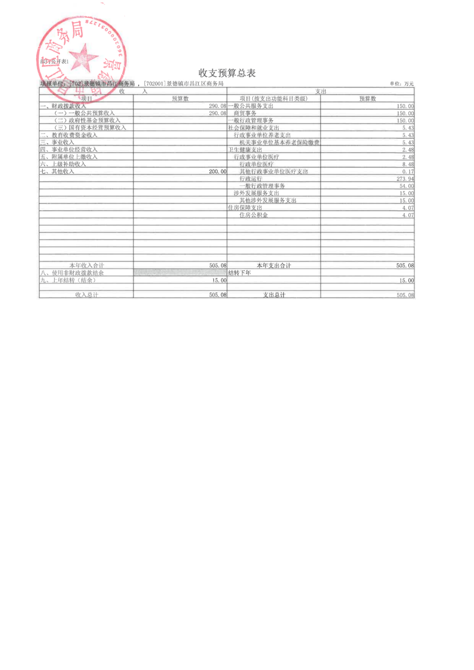

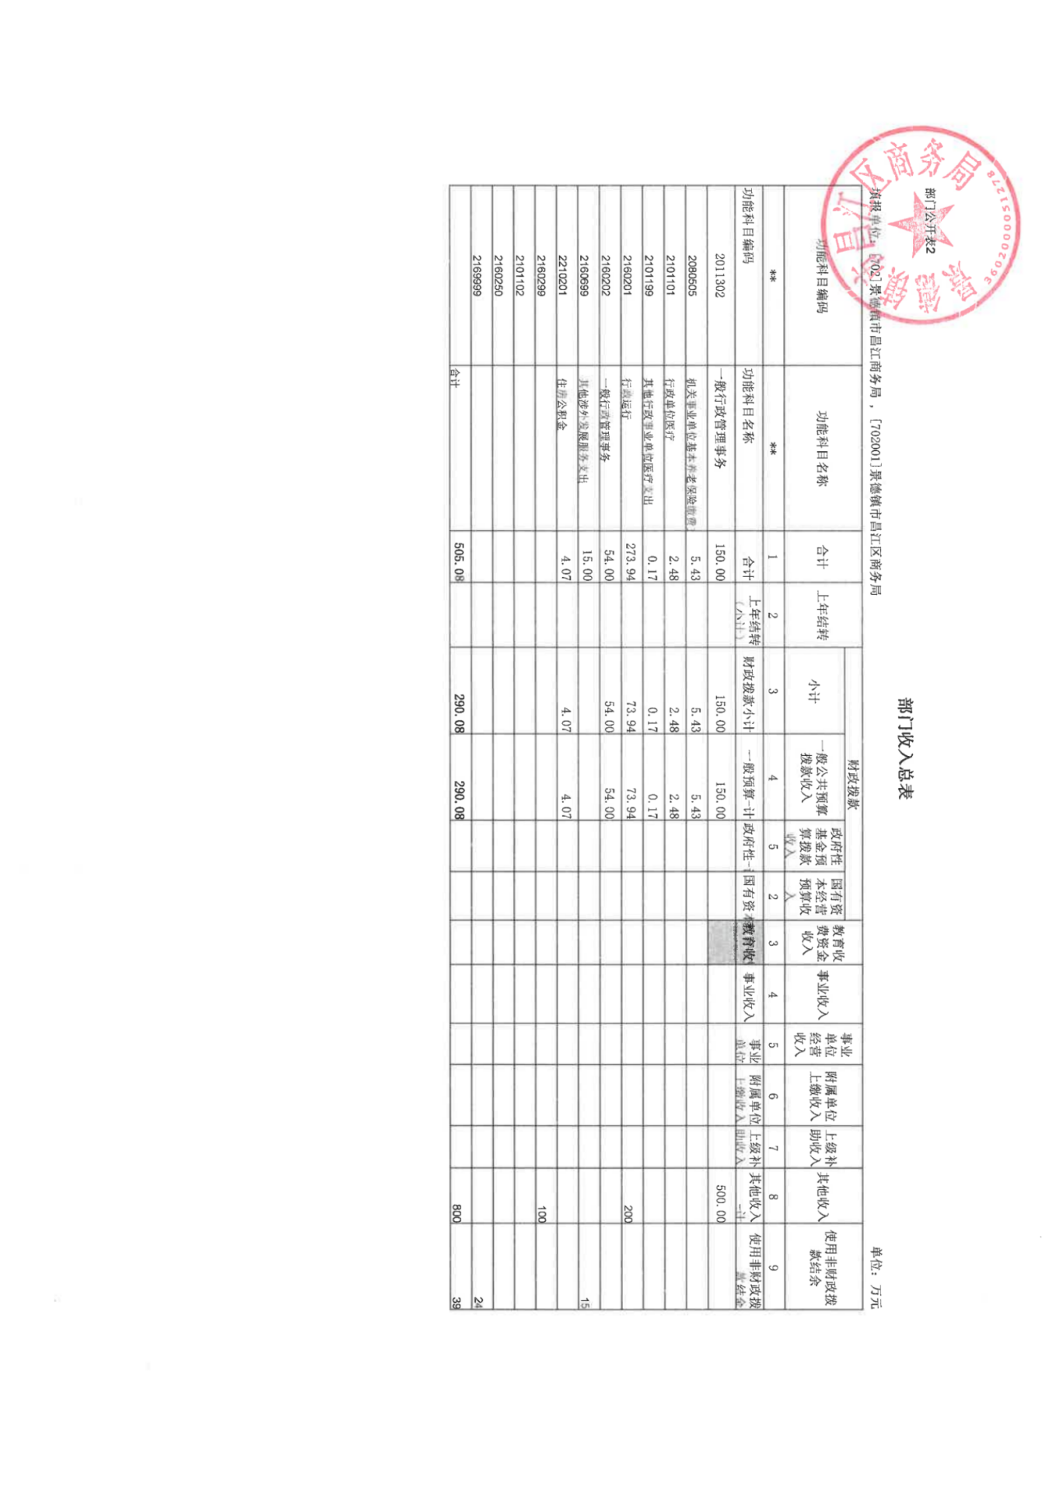

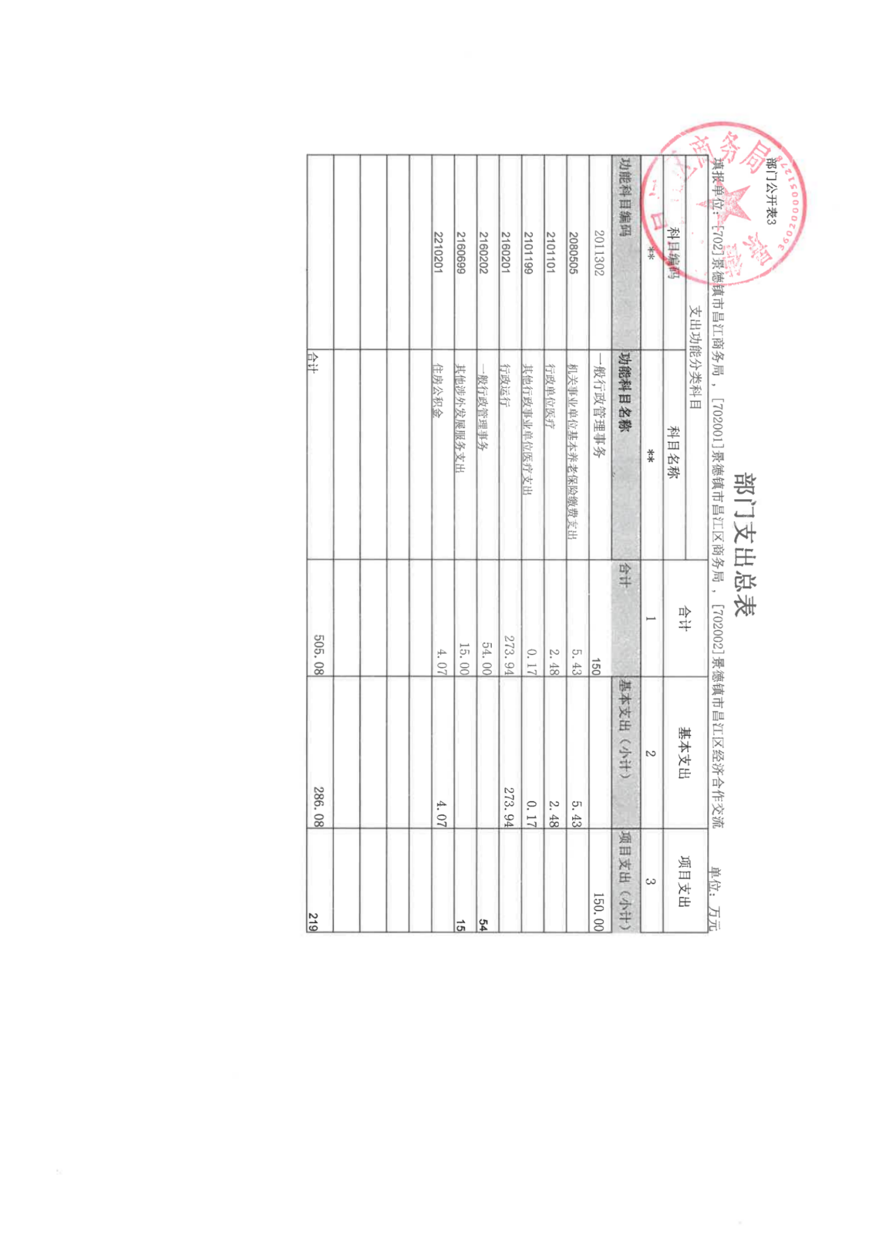

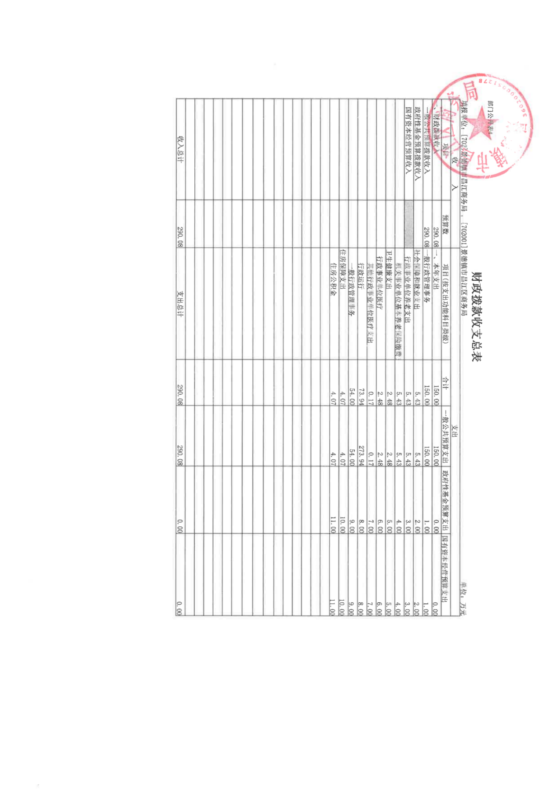

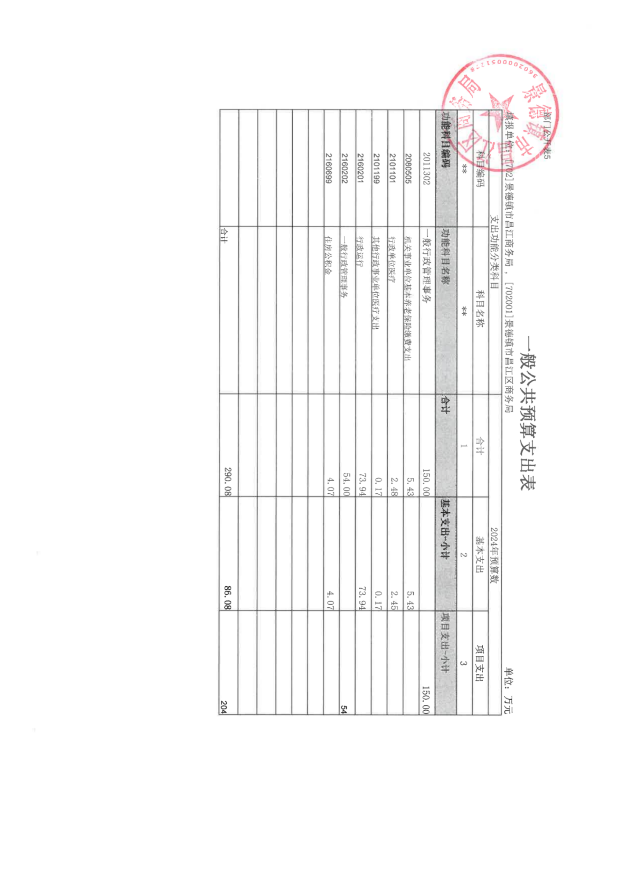

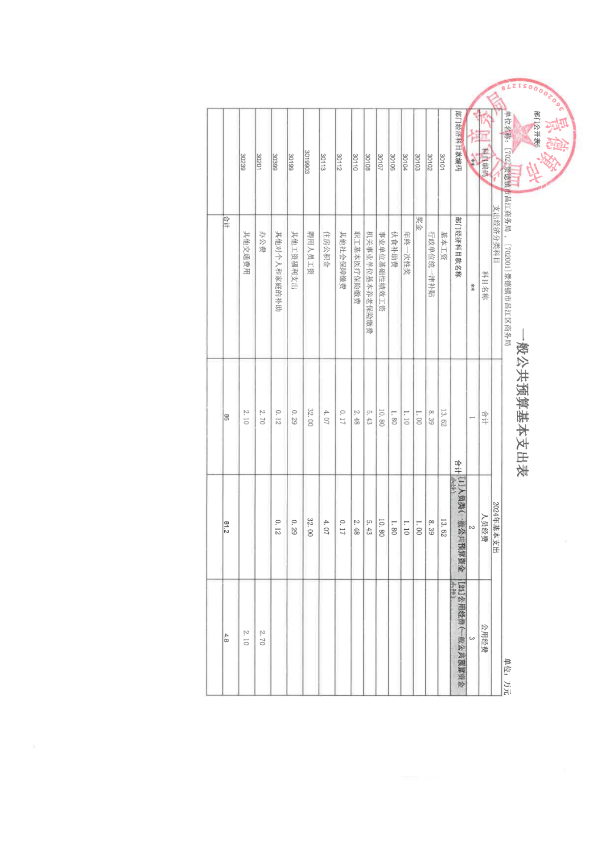

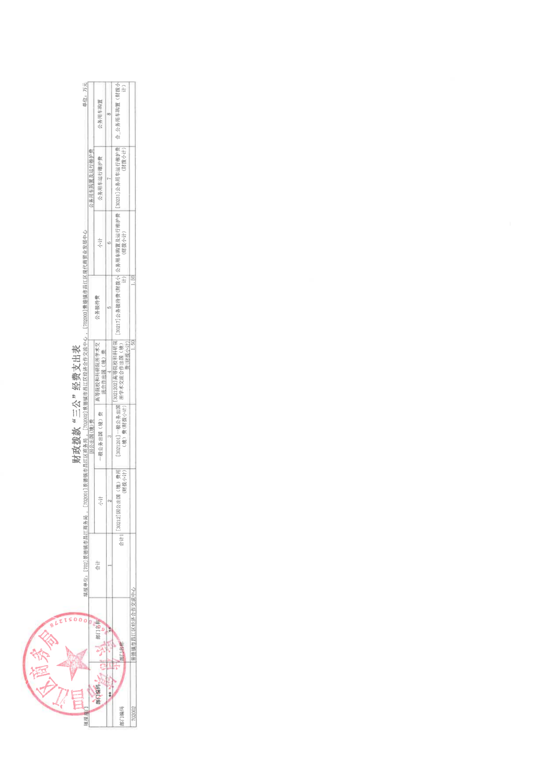

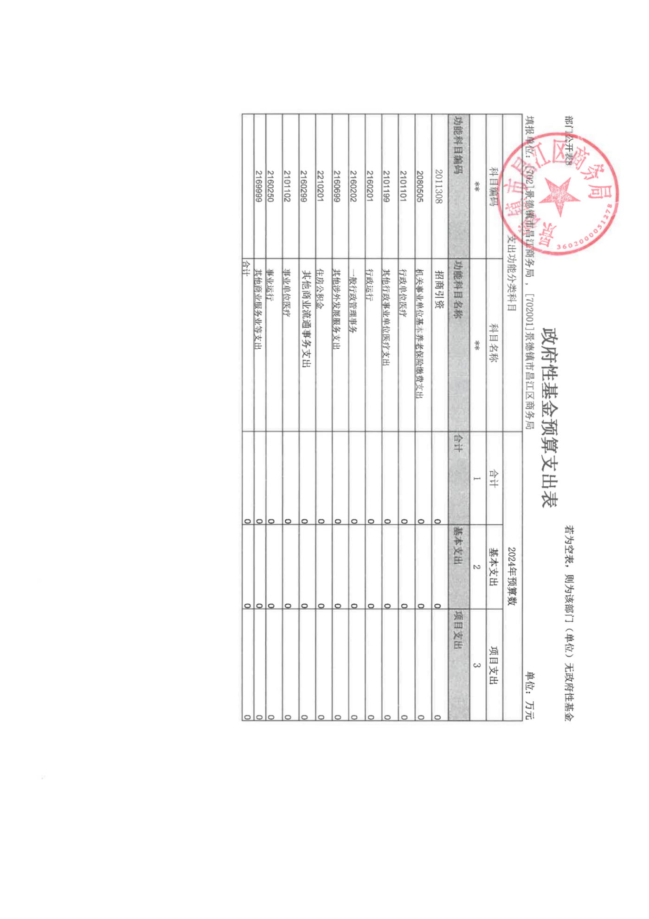

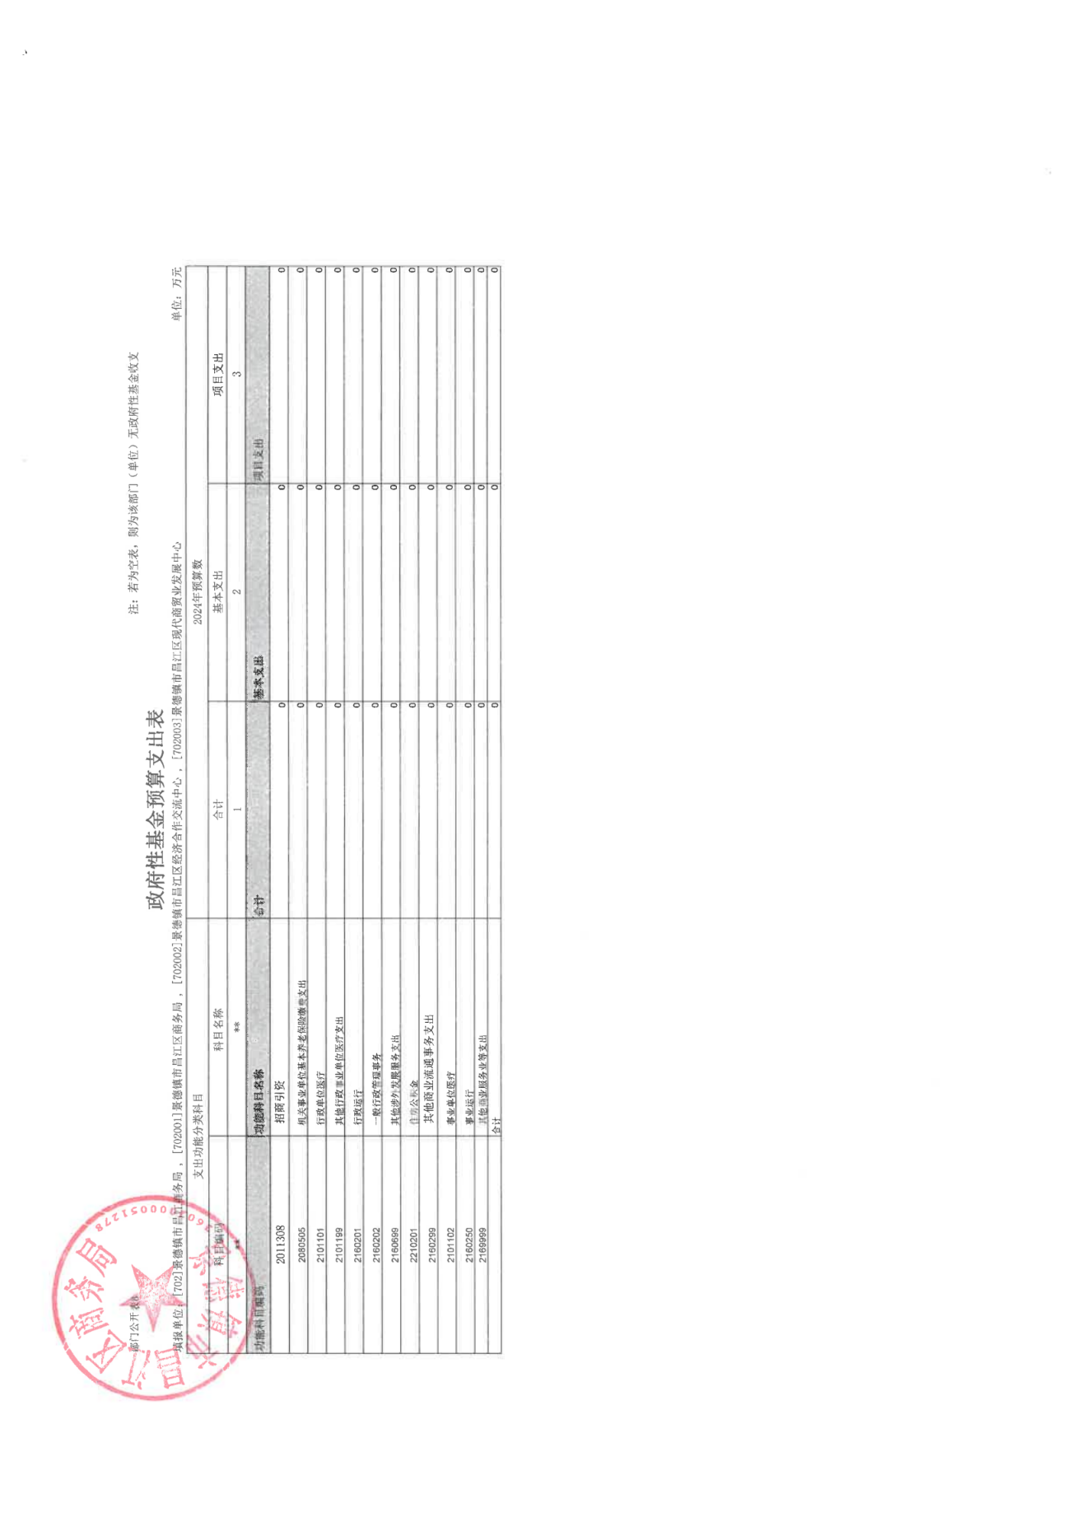

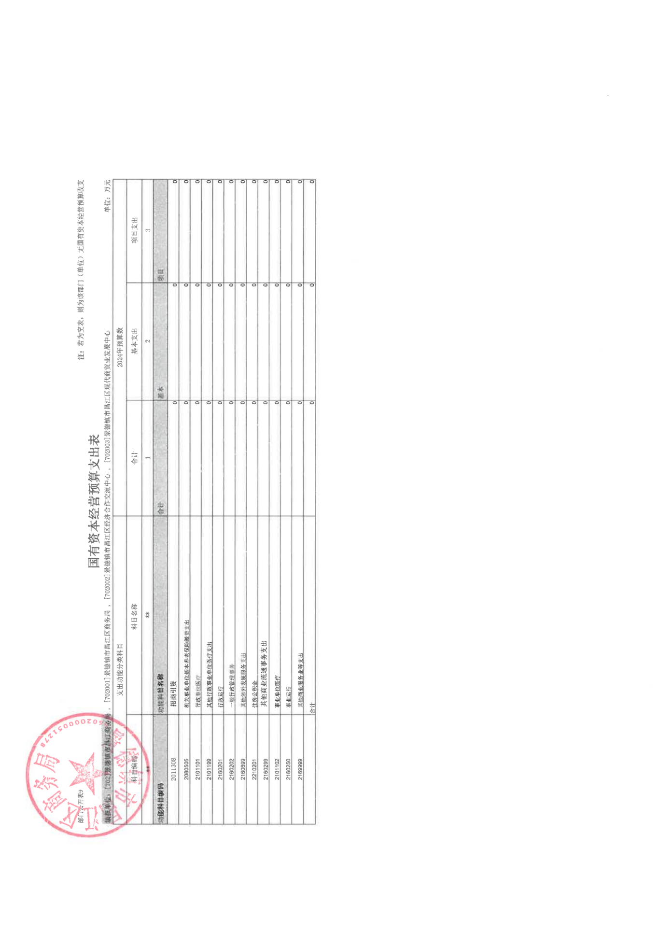

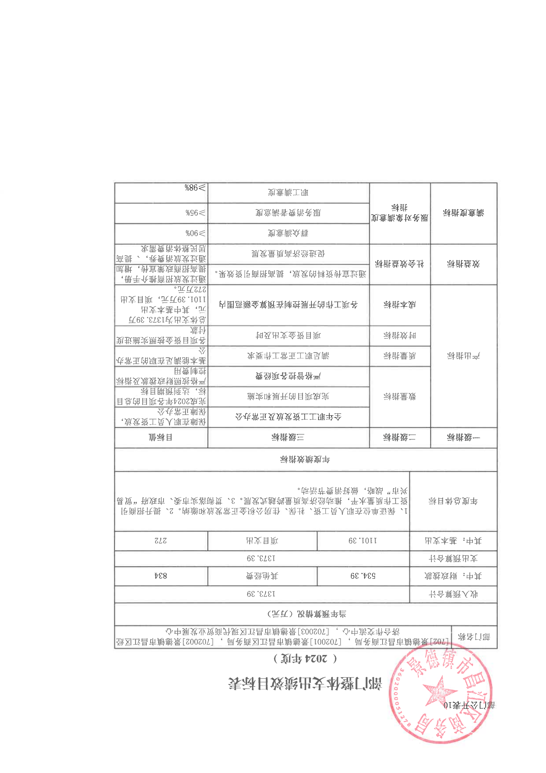

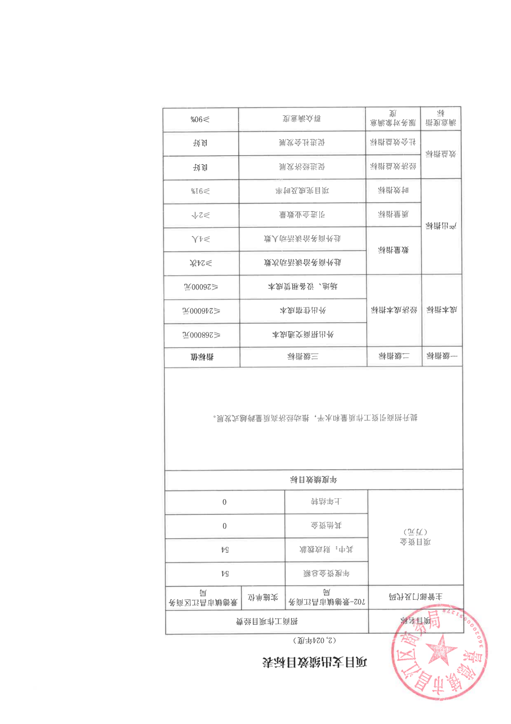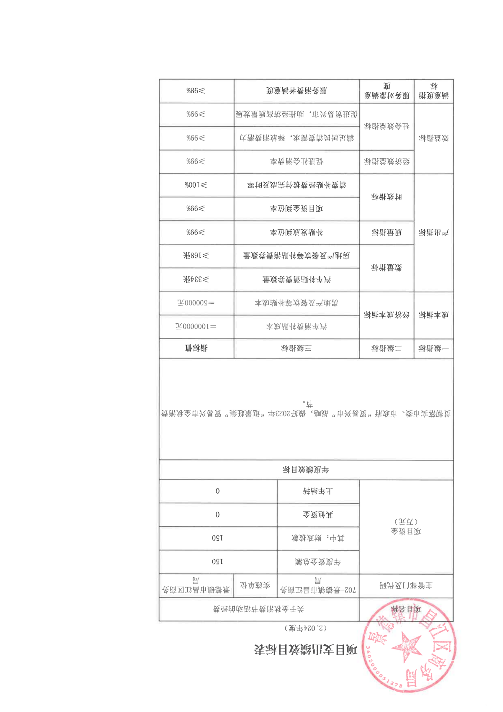

**第三部分 昌江区商务局2024年部门预算情况说明**

**一、2024年部门预算收支情况说明**

**（一）收入预算情况**

2024年昌江区商务局收入预算总额为505.08万元，较上年预算安排增加28.96万元；财政拨款收入290.08万元，较上年预算安排增加127.15万元；事业单位经营收入0万元，较上年预算安排增加（减少）0万元；其他收入200万元，较上年预算安排增加（减少）0万元

**（二）支出预算情况**

2024年昌江区商务局支出预算总额为505.08万元，较上年预算安排减少247.87万元；其中：

按支出项目类别划分：基本支出286.08万元，较上年预算安排减少25.85万元；其中：工资福利支出81.16万元，商品和服务支出4.8万元，对个人和家庭的补助0.12万元，资本性支出0万元。项目支出219万元，较上年预算安排增加54.81万元。

按支出功能科目划分：一般公共服务支出150万元，较上年预算安排增加150万元；社会保障和就业支出5.43万元，较上年预算安排减少0.68万元；卫生健康支出2.64万元，较上年预算安排减少0.17万元；住房保障支4.07万元，较上年预算安排减少1.45万元；商业流通支出0万元，较上年预算安排减少461.68万元；

**（三）财政拨款支出情况**

2024年昌江区商务局财政拨款支出预算总额290.08万元，较上年预算安排（增加127.15万元）；其中：

按支出项目类别划分：基本支出86.08万元，较上年预算安排减少25.85万元；其中：工资福利支出81.16万元，商品和服务支出4.8万元，对个人和家庭的补助0.12万元，资本性支出0万元。项目支出204万元，较上年预算安排增加39.81万元。

按支出功能科目划分：一般公共服务支出150万元，社会保障和就业支出5.43万元，卫生健康支出2.64万元，住房保障支出4.07万元；商业流通支出0万元。

**（四）政府性基金情况**

2024年昌江区商务局政府性基金支出预算为0万元。

**（五）国有资本经营情况**

2024年昌江区商务局国有资本经营支出预算为0万元。

**（六）机关运行经费等重要事项的说明**

2024年部门机关运行费预算4.8万元，较上年预算减少2.4万元，下降33.33%。

**（七）政府采购情况**

2024年部门所属各单位政府采购总额14万元，其中：部门集中采购0万元，分散采购14万元，政府购买服务0万元。

**（八）国有资产占有使用情况**

截至2023年8月31日，部门共有车辆0辆；其中：一般业务用车实有数0辆，特殊业务用车实有数0辆，执法执勤用车实有数0辆。

2024年部门预算安排购置车辆0辆，安排购置单位价值200万元以上大型设备具体为：0。

**（九）招商工作经费项目情况说明**

1）项目概述

提升招商引资工作质量和水平，推动经济高质量跨越式发展。

2）立项依据

三定方案及招商引资条例

3）实施主体

招商引资各项工作

4）实施方案

开展精准招商推介，组织和参加各类招商引资活动，引进项目，促进经济转型和产业发展

5）实施周期

在2024年年底完成招商引资年初安排计划

6）年度预算安排

招商工作经费年初预算为54万元，该资金全部用于招商引资各项工作支出。

7）绩效目标

提升招商引资工作质量和水平，推动经济高质量跨越式发展。

**二、2024年“三公”经费预算情况说明**

2024年昌江区商务局“三公”经费财政拨款安排1.5万元，其中：

因公出国（境）费用0万元，比上年增加（减少）0万元，主要原因是：0。

公务接待费0万元，比上年增加（减少）2.7万元，主要原因是：。

公务用车运行维护费0万元，比上年增加（减少）0万元，主要原因是：。

公务用车购置费0万元，比上年增加（减少）0万元，主要原因是：。

**第四部分 名词解释**

**一、收入科目**

各部门结合实际进行解释。

**（一）财政拨款：**指区级财政当年拨付的资金。

**（二）教育收费资金收入：**反映实行专项管理的高中以上学费、住宿费，高校委托培养费，函大、电大、夜大及短训班培训费等教育收费取得的收入。

**（三）事业收入：**指事业单位开展专业业务活动及辅助活动取得的收入。

**（四）事业单位经营收入：**指事业单位在专业业务活动及辅助活动之外开展非独立核算经营活动取得的收入。

**（五）附属单位上缴收入：**反映事业单位附属的独立核算单位按规定标准或比例缴纳的各项收入。包括附属的事业单位上缴的收入和附属的企业上缴的利润等。

**（六）上级补助收入：**反映事业单位从主管部门和上级单位取得的非财政补助收入。

**（七）其他收入：**指除财政拨款、事业收入、事业单位经营收入等以外的各项收入。

**（八）使用非财政拨款结余：**填列历年滚存的非限定用途的非统计财政拨款结余弥补2024年收支差额的数额。

**（九）上年结转和结余：**填列2023年全部结转和结余的资金数，包括当年结转结余资金和历年滚存结转结余资金。

**二、支出科目**

1、行政运行：反映行政单位（包括实行公务员管理的事业单位）的基本支出。

2、一般行政管理事务：反映行政单位（包括实行公务员管理的事业单位）未单独设置项级科目的其他项目支出。

3、行政单位医疗：财政部门安排的办公室职工基本医疗保险缴费缴费。

4、住房公积金：反映按人力资源和社会保障部、财政部规定的基本工资和津贴补贴以及规定比例为职工缴纳的住房公积金。

5、社会保障和就业支出：反映按人力资源和社会保障部、财政部规定的基本工资和津贴补贴以及规定比例为职工缴纳的社保支出。

**三、相关专业名词**

**（一）机关运行费：**指用一般公共预算财政拨款安排的为保障行政单位（含参照公务员法管理的事业单位）运行用于购买货物和服务的各项资金，包括办公费、印刷费、邮电费、差旅费、会议费、福利费、日常维修费、专用材料及一般设备购置费、办公用房水电费、办公用房取暖费、办公用房物业管理费、公务用车运行维护费以及其他费用。

**（二）“三公”经费：**指用财政拨款安排的因公出国（境）费、公务用车购置及运行维护费和公务接待费。其中，因公出国（境）费反映单位公务出国（境）的国际旅费、国外城市间交通费、住宿费、伙食费、培训费、公杂费等支出；公务用车购置及运行维护费反映单位公务用车车辆购置支出（含车辆购置税、牌照费），按规定保留的公务用车燃料费、维修费、过桥过路费、保险费、安全奖励费用等支出；公务接待费反映单位按规定开支的各类公务接待（含外宾接待）支出。